ОТЧЕТ
по лабораторной работе №2
по дисциплине «Введение в Экспертные системы»
Тема: «Введение в SWI-Prolog. Создание прототипа экспертной системы "Погода и рекомендации"»

Студент: Мухаметзянов М.М.
Группа: 09-351
Преподаватель: Бурнашев Р.А.

Дата: 08.04.2026
Город: Казань

1. Цель работы
Изучить основы логического программирования на языке SWI-Prolog и реализовать экспертную систему на фактах и правилах.

2. Краткое описание программы
В файле weather.pl реализована экспертная система рекомендаций по погоде с учетом температуры, погодного состояния, ветра и активности.
Также выполнен один проект на выбор из списка: №3 «Поиск нарушений по автомобилю» (файл project_car_search.pl).

3. Листинг кода с комментариями

3.1. weather.pl
:- encoding(utf8).
% ===================================================
% Лабораторная работа №2
% Экспертная система "Погода и рекомендации"
% ===================================================
% ---------------------------------------------------
% ФАКТЫ: weather(Город, Температура_С, Состояние, Ветер_м_с)
% ---------------------------------------------------
% Состояние: солнечно, облачно, дождь, снег.
weather('Москва', 5, дождь, 7).
weather('Санкт-Петербург', 2, снег, 12).
weather('Казань', -3, снег, 4).
weather('Екатеринбург', -15, снег, 9).
% ---------------------------------------------------
% ПРАВИЛА: рекомендации по температуре
% ---------------------------------------------------
temp_advice(Temp, 'Очень холодно, одевайтесь максимально тепло!') :-
Temp < -10.
temp_advice(Temp, 'Холодно, наденьте теплую куртку и шапку.') :-
Temp >= -10,
Temp < 0.
temp_advice(Temp, 'Прохладно, возьмите ветровку или легкую куртку.') :-
Temp >= 0,
Temp < 10.
temp_advice(Temp, 'Тепло, можно гулять в джемпере или рубашке.') :-
Temp >= 10,
Temp < 20.
temp_advice(Temp, 'Жарко, лучше надеть футболку и шорты.') :-
Temp >= 20.
% ---------------------------------------------------
% ПРАВИЛА: рекомендации по состоянию погоды
% ---------------------------------------------------
cond_advice(дождь, 'Возьмите зонт, ожидается дождь.').
cond_advice(снег, 'Осторожно, снегопад, будьте аккуратны на дорогах.').
cond_advice(солнечно, 'Не забудьте солнечные очки и головной убор!').
cond_advice(облачно, 'Погода облачная, осадков не ожидается.').
% ---------------------------------------------------
% ПРАВИЛА: рекомендации по ветру
% ---------------------------------------------------
wind_advice(Wind, 'Сильный ветер, будьте осторожны!') :-
Wind > 10.
wind_advice(Wind, 'Ветрено, застегните куртку.') :-
Wind >= 5,
Wind =< 10.
wind_advice(Wind, 'Ветер слабый, комфортно.') :-
Wind < 5.
% ---------------------------------------------------
% ПРАВИЛА: рекомендации активности
% ---------------------------------------------------
activity_advice(Temp, солнечно, 'Идеально для пляжа!') :-
Temp > 20.
activity_advice(Temp, дождь, 'Можно посетить музей или кафе.') :-
Temp >= 15,
Temp =< 25.
activity_advice(Temp, снег, 'Хорошая погода для катания на лыжах.') :-
Temp < 0.
activity_advice(_, _, 'Можно просто погулять по городу.').
% ---------------------------------------------------
% ОБЩЕЕ ПРАВИЛО: полный совет по городу
% advice_for(Город, ПолныйСовет)
% ---------------------------------------------------
advice_for(City, FullAdvice) :-
weather(City, Temp, Cond, Wind),
temp_advice(Temp, TempPart),
cond_advice(Cond, CondPart),
wind_advice(Wind, WindPart),
activity_advice(Temp, Cond, ActivityPart),
atomic_list_concat(
[TempPart, ' ', CondPart, ' ', WindPart, ' ', ActivityPart],
FullAdvice
).
% ---------------------------------------------------
% ВЫВОД ВСЕХ СОВЕТОВ ДЛЯ ГОРОДОВ
% ---------------------------------------------------
show_all_advices :-
forall(
weather(City, _, _, _),
(
advice_for(City, Advice),
format('~w: ~w~n', [City, Advice])
)
).
% ---------------------------------------------------
% Примеры запросов:
% ?- advice_for('Москва', A).
% ?- advice_for('Екатеринбург', A).
% ?- show_all_advices.
% ---------------------------------------------------

3.2. project_car_search.pl (проект №3)
:- encoding(utf8).
% ===================================================
% Проект на выбор (№3 из списка):
% Поиск нарушений по автомобилю
% ===================================================
% violation(Автомобиль, Тип_нарушения, Время).
violation('А123ВС116', speed_limit, 202604011030).
violation('А123ВС116', red_light, 202604031540).
violation('В456ОР116', wrong_parking, 202604021115).
violation('К777ХХ116', no_seatbelt, 202604041200).
% find_violations_by_car(Автомобиль, СписокНарушений)
% Возвращает список всех нарушений для выбранного авто.
find_violations_by_car(Car, Violations) :-
findall(
row(Car, Type, Time),
violation(Car, Type, Time),
Violations
).
% show_violations_by_car(Автомобиль)
% Печатает все нарушения по выбранному авто.
show_violations_by_car(Car) :-
find_violations_by_car(Car, Violations),
( Violations = []
-> format('Для автомобиля ~w нарушений не найдено.~n', [Car])
; (
format('Нарушения для ~w:~n', [Car]),
forall(
member(row(_Car, Type, Time), Violations),
format('- Тип: ~w, Время: ~w~n', [Type, Time])
)
)
).
% Примеры запросов:
% ?- find_violations_by_car('А123ВС116', L).
% ?- show_violations_by_car('А123ВС116').
% ?- show_violations_by_car('М001ТТ116').

4. Результаты выполнения заданий

4.1. Задание 1: добавление нового города
Добавлен факт weather('Екатеринбург', -15, снег, 9).
?- show_all_advices.
Екатеринбург: Очень холодно, одевайтесь максимально тепло! Осторожно, снегопад, будьте аккуратны на дорогах. Ветрено, застегните куртку. Хорошая погода для катания на лыжах.

4.2. Задание 2: учет ветра
?- advice_for('Санкт-Петербург', A).
A = 'Прохладно, возьмите ветровку или легкую куртку. Осторожно, снегопад, будьте аккуратны на дорогах. Сильный ветер, будьте осторожны! Можно просто погулять по городу.'

4.3. Задание 3: рекомендация активности
?- activity_advice(27, солнечно, A1).
?- activity_advice(18, дождь, A2).
?- activity_advice(-5, снег, A3).
?- activity_advice(10, облачно, A4).
A1 = 'Идеально для пляжа!'
A2 = 'Можно посетить музей или кафе.'
A3 = 'Хорошая погода для катания на лыжах.'
A4 = 'Можно просто погулять по городу.'

5. Выполнение 1 проекта на выбор
Выбран проект №3: «Поиск нарушений по автомобилю».
?- find_violations_by_car('А123ВС116', L).
L = [row('А123ВС116',speed_limit,202604011030),
row('А123ВС116',red_light,202604031540)].
?- show_violations_by_car('А123ВС116').
Нарушения для А123ВС116:
- Тип: speed_limit, Время: 202604011030
- Тип: red_light, Время: 202604031540
?- show_violations_by_car('М001ТТ116').
Для автомобиля М001ТТ116 нарушений не найдено.

6. Ответы на контрольные вопросы
1. Факт — безусловно истинное утверждение. Правило — условное утверждение вида Голова :- Тело.
2. Запрос с переменной: advice_for('Москва', A).
3. forall/2 нужен для выполнения действия для каждого решения условия.
4. Для объединения строк используется atomic_list_concat/3.

7. Заключение
В работе реализованы все 3 обязательных задания и один проект на выбор (№3). Получена рабочая экспертная система и пример применения Prolog для задач поиска по базе фактов.

8. Скриншоты
show_all_advices 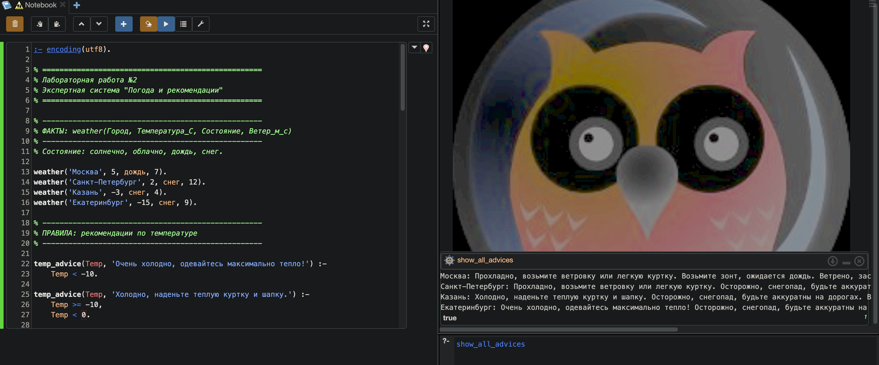
project_car_search
